TRƯỜNG THCS PHƯỚC HIỆP
MÔN HỌC: ĐỊA LÍ 6

PHIẾU HƯỚNG DẪN HỌC SINH TỰ HỌC
CHỦ ĐỀ 4. KHÍ HẬU VÀ BIẾN ĐỔI KHÍ HẬU
TIẾT 25,26

Kiến thức
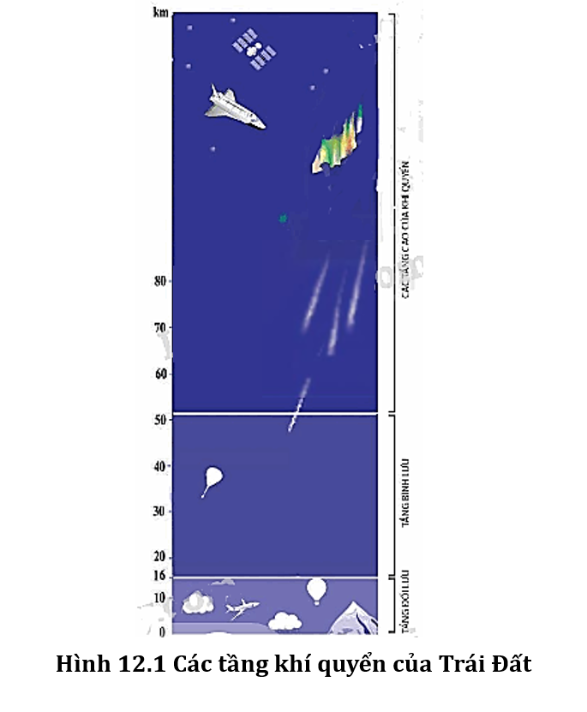

I. CÁC TẦNG KHÍ QUYỂN VÀ THÀNH PHẦN KHÔNG KHÍ
1. Các tầng khí quyển

Lớp vỏ khí quyển có 3 tầng:
a/Tầng đối lưu:

-Sát mặt đất độ cao 0-16km

-Tập trung 90% không khí

-Nhiệt độ giảm dần theo độ cao

-Không khí chuyển động theo chiều thẳng đứng

-Là nơi sinh ra các hiện tượng khí tượng
b/ Tầng bình lưu:

-Trên tầng đối lưu cao 16-80 km.

-Có lớp ôdôn lớp này có tác dụng ngăn cản những tia bức xạ có hại cho sinh vật và con người.

-Không khí chuyển động theo chiều ngang
c/ Các tầng cao của khí quyển

Nằm trên tầng bình lưu.
Không khí cực loãng

2.Thành phần không khí:

-Thành phần của không khí bao gồm: Khí Nitơ chiếm 78%, khí ô xi chiếm 21%, hơi nước và các khí khác 1%.
-Lượng hơi nước tuy chiếm tỉ lệ rất nhỏ nhưng nguồn gốc sinh ra các hiện tượng khí tượng như mây, mưa, sương mù...
II. KHỐI KHÍ

-Khối khí nóng: hình thành trên các vùng vĩ độ thấp, có nhiệt độ tương đối cao

-Khối khí lạnh hình thành trên các vùng vĩ độ cao, có nhiệt độ tương đối thấp.

-Khối khí đại dương hình thành trên các biển và đại dương. có độ ẩm lớn.
-Khối khí lục địa hình thành trên các vùng đất liền có tình chất tương đối khô

II. KHÍ ÁP VÀ GIÓ TRÊN TRÁI ĐẤT
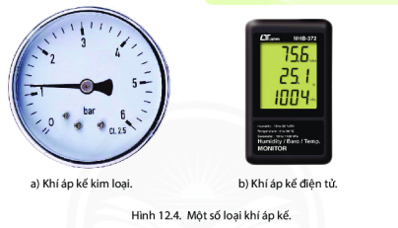
1. Khí áp
- Khí áp được phân bố trên bề mặt TĐ thành các đai khí áp thấp và khí áp cao từ XĐ về cực.
+ Các đai khí áp thấp nằm ở khoảng vĩ độ Oº và khoảng vĩ độ 60º Bắc và Nam.
+ Các đai khí áp cao nằm ở khoảng vĩ độ 30º B và N 90º B và N (Cực B và cực N)

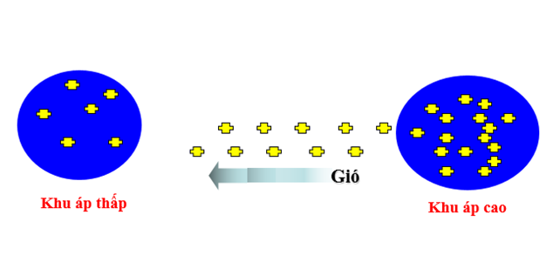
2. Gió trên Trái Đất

- Gió là sự chuyển động của không khí từ các khu vực áp cao về các khu vực áp thấp. Các loại gió:

+ Tín phong (Gió mậu dịch): thổi từ 30⁰ Bắc và Nam(đai áp cao chí tuyến) về Xích đạo(đai áp thấp Xích đạo).

Hướng gió: Nửa cầu Bắc: hướng Đông Bắc; Nửa cầu Nam:hướng Đông Nam.

+ Gió Tây ôn đới: thổi từ 30⁰ Bắc và Nam (đai áp cao chí tuyến) lên 60⁰ B và N (đai áp thấp ôn đới).

Hướng gió: Nửa cầu Bắc: hướng Tây Nam; Nửa cầu Nam: hướng Tây Bắc.
+ Gió Đông cực: thổi từ 90⁰ Bắc và Nam (đai áp cao cực) về 60⁰ Bắc và Nam (đai áp thấp ôn đới).
Hướng gió: Nửa cầu Bắc: hướng đông bắc; Nửa cầu Nam: hướng đông nam..

